2023年天河区创业孵化基地认定注意事项

1. 按照附件1要求准备材料。
2. 在孵创业实体包括创业团队和创业企业，其中创业企业入驻时成立时间不超过2年。
3. 【附件1：填报说明5（2）】“企业和团队在孵期限一般不超过 3 年（含续签），在孵团队在孵化期完成登记注册的可放宽最长1年。”即：在孵团队如果在孵化期内完成注册的，在孵期限一般不超过 4年（含续签）。
4. 【附件1：填报说明6（6）】入孵时未进行法定登记注册手续的入孵实体，在统计期内完成法定登记注册。统计期是指考核年度的期间内，即2022年度、2023年1月1日至9月30日。
5. 【附件1：二、服务能力】近两年在孵创业实体享受租金（管理费）减免数（户）、近两年商事业务代理数（户）、近两年享受融资对接服务数（户）；协助近两年在孵创业实体享受政府部门一次性创业资助、租金补贴、创业带动就业补贴、创业担保贷款等扶持政策补贴数（户）。重复享受的在孵创业实体可重复计算户数。
6.【附件1：三、在孵创业实体情况】基地规划孵化创业实体数（户）≥在孵创业实体数（户）。基地规划孵化创业实体数（户）由基地自己填报。
7. 【附件1：三、孵化效果】吸纳就业人数超过20人的近两年在孵创业实体数（户）。创业企业吸纳就业人数以企业参保人数为准，近两年吸纳过超过20人的都纳入计算，可以备注哪一年超过（2022年以12月31日为时间截点，2023年以9月30日为时间截点）。团队由于没有参加社保所以团队不算吸纳就业人数。
8. 【附件清单1】基地成立文件：如果是国营的基地，以委托文件通知为准；如果是民营的社会化基地，租赁场地的以合作协议或租赁协议为准，自有物业的需出具一份说明附上产权证明材料作为基地成立文件，说明是自有物业建设基地。
9. 【附件1-3】创业导师服务情况材料需要补充学历、职称证书等信息及佐证材料。
10. 【附件1-4】“近两年服务户数”是指近两年入驻创业实体数。如果没有租金及管理费减免的情况，则近两年服务户数为0。
11. 【附件1-5】每场活动附1张活动通知或截图、1张签到单复印件和1张活动图片。以上材料附其中一种即可。
12.【附件1-6】
（1）近两年在孵创业实体基本情况表按自然年度，填写同一张表格即可。
（2）入驻时间：填写孵化协议起止时间。
（3）状态中的出孵和注销，需注明时间。如：注销（**年**月**日）
（4）基地与在孵创业实体签订的孵化服务协议或入驻协议复印件。原则上应当提供每个创业实体的完整页码合同。如近两年创业实体数量较多，可以采纳精简办法只提供几份完整孵化协议，其余的提供甲乙双方签订信息的首页、尾页，但现场核查时需提供完整的合同原件。
（5）在孵创业实体吸纳就业人数确认书（样表如下），可以做个表格，注明购买社保人数，并加盖在孵创业实体公章，只需要填写每年的峰值人数即可。
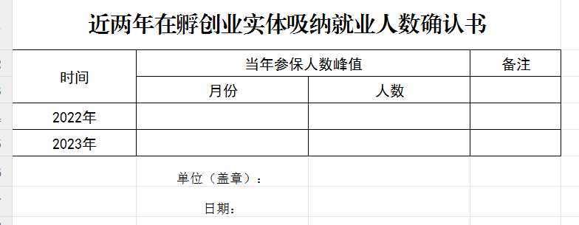

（6）表格中“吸纳就业人数”一栏，填写近两年企业参保人数的峰值。
（7）在孵创业实体吸纳就业人员的劳动合同或就业创业证或参保证明等就业证明材料复印件不用提供，但是现场复核需提供。
13. 【附件2】2.从申报之日起尚有3年以上的自主支配权。如果基地租赁合同快到期，但是还没到续期时间，可以出一份情况说明，说明会继续续签。
14. 【附件2】3.孵化场地的集中情况是指用于孵化的场地是否集中于某一栋楼或某一层楼。
15. 【附件2】5.服务管理团队情况（有专职服务管理团队或专职从事创业服务且具有相关资质的人员不少于5人）。此处相关资质具体指孵化器从业员证、会计师、经济师、人力资源师、学历证书等相关证书。
16. 【附件2】16.年度入孵创业实体孵化成功率（创新创业孵化基地不低于60%，高校大学生创业孵化基地最低标准）。年度入孵创业实体孵化成功率是指考核的当年度，即2023年（数据截至9月30日）要达到60%。
17.（1）在孵化期内成功注册的团队但已经退出基地的，也纳入孵化成功实体数。
（2）入驻时已经注册企业的项目，在统计期内已经退出基地的，纳入孵化成功实体数。
18. 附件1-7、附件1-8表格中的编号要与附件1-6表格中的编号对应。

